**HOW TO Weihnachtsmail versenden**

Schritt 1: Outlook öffnen und eine neue E-Mail schreiben

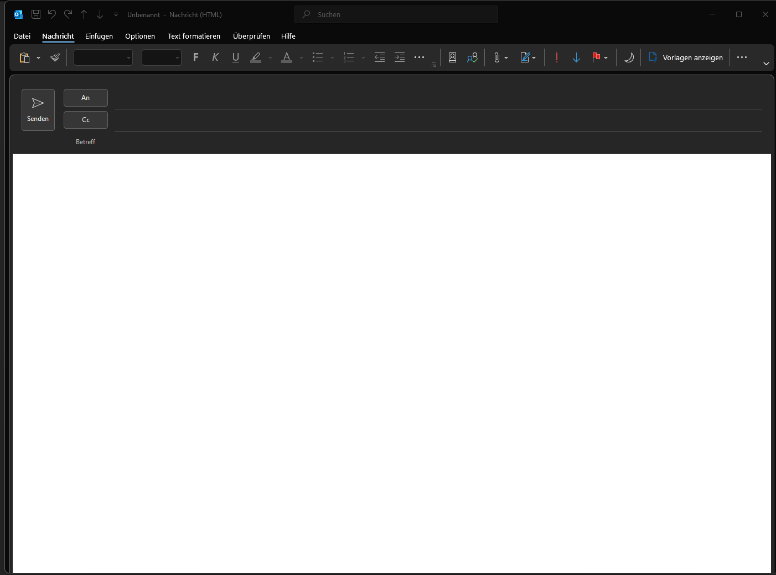

Schritt 2: Outlook anpassen, sodass die Weihnachtsmail versendet werden kann.

Schritt 2.1: Menüband anpassen – dafür bitte im Menüband in einer freien Fläche einen rechten Mausklick betätigen.

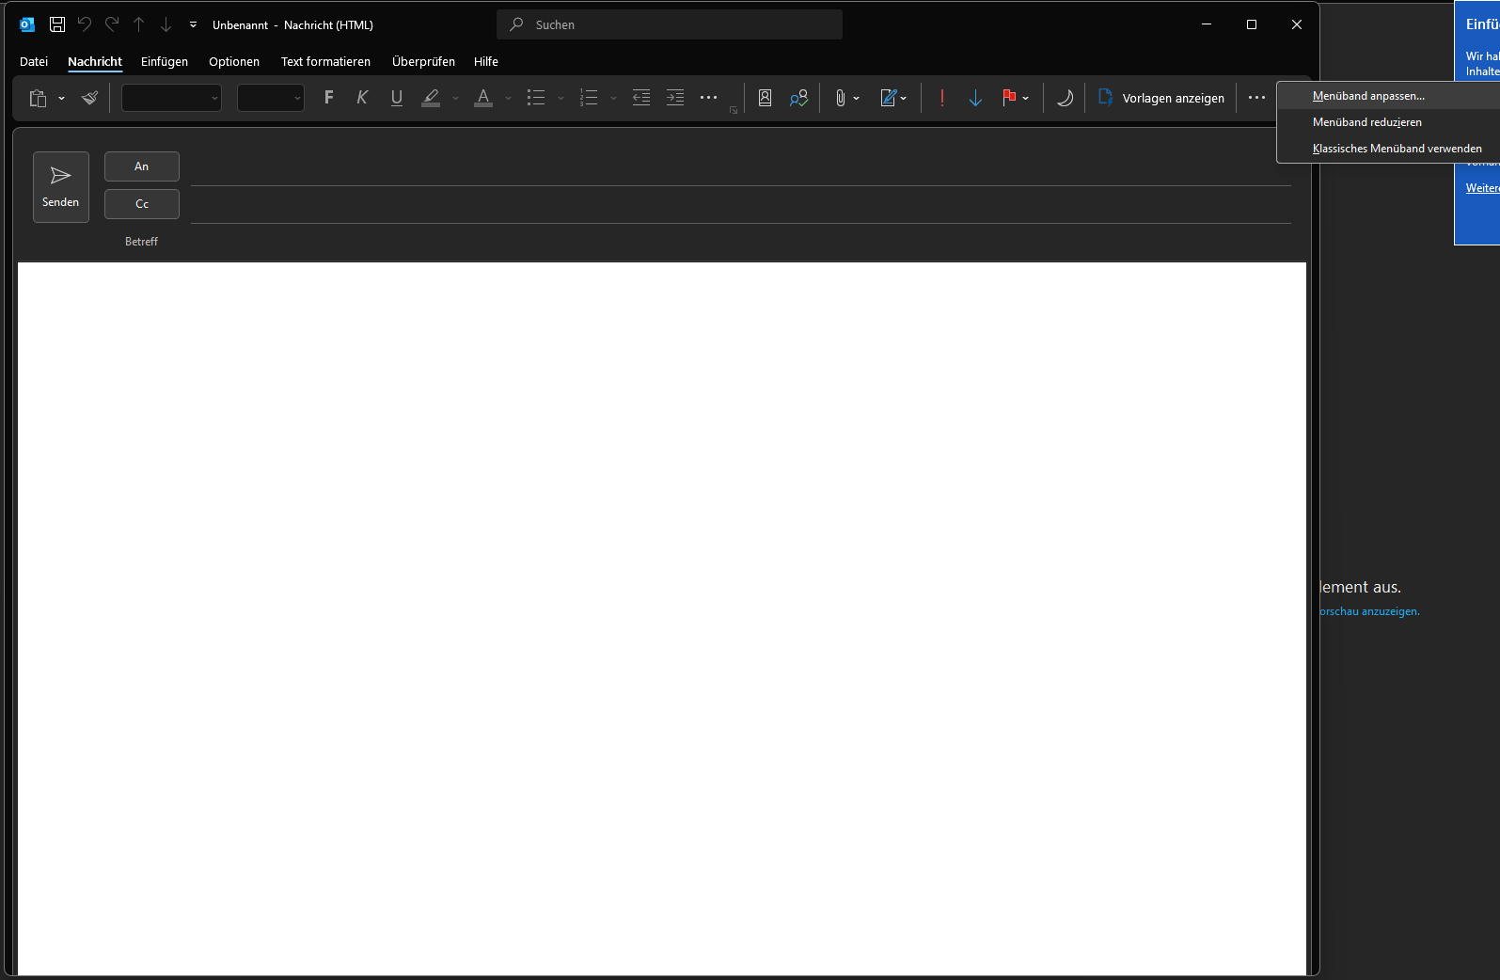

Schritt 2.2: neue Gruppe anlegen

Rechter Mausklick auf Neue E-Mail-Nachricht und „Neue Gruppe hinzufügen“

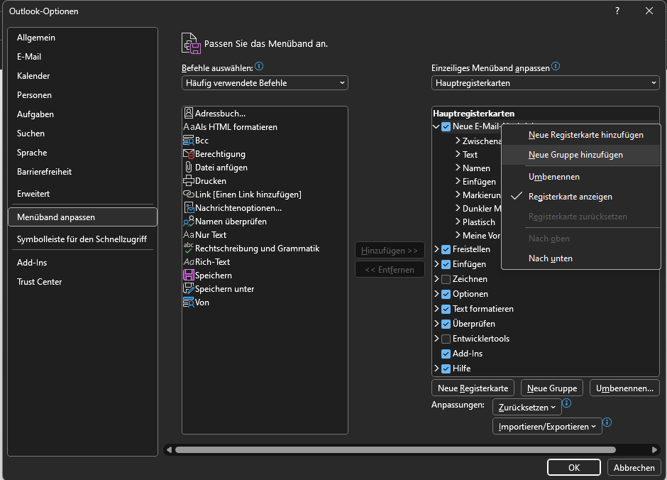

Schritt 2.3: neue hinzugefügte Gruppe umbenennen

Rechter Mausklick auf die neue Gruppe

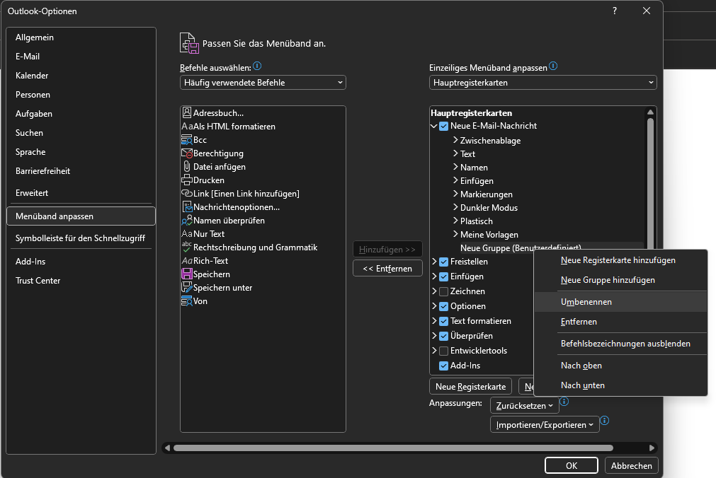

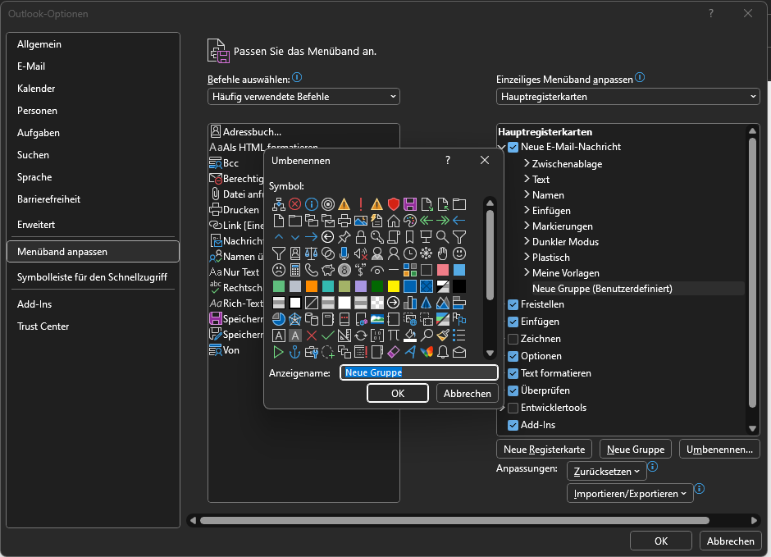

Das blau markierte durch einen Text nach Wahl ersetzen (z.B. Weihnachtsmail)

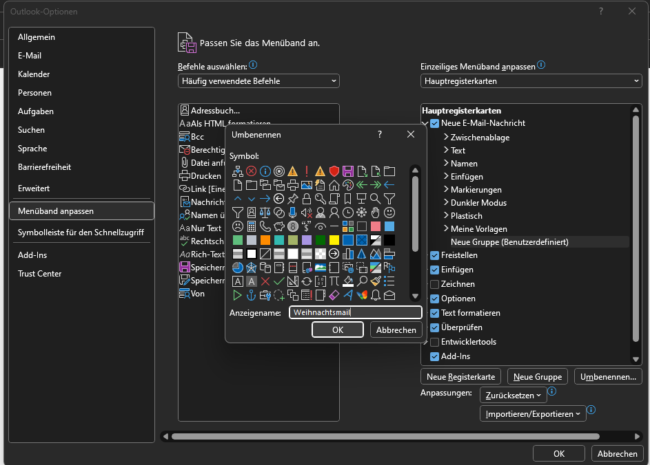

Mit OK bestätigen

Schritt 2.4: Der Gruppe Weihnachtsmail ein Befehl zuweisen

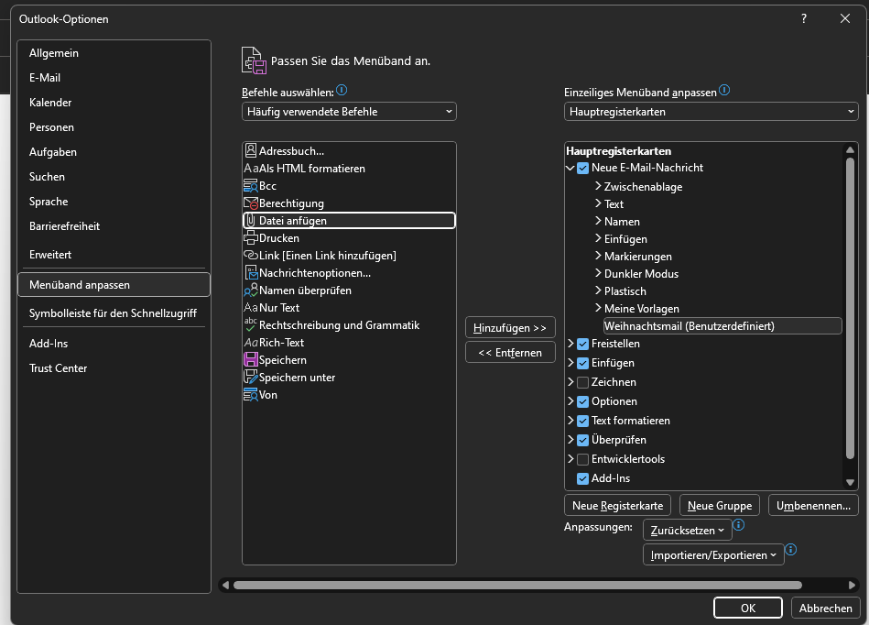

Datei anfügen via drag and drop in die neue Gruppe verschieben.

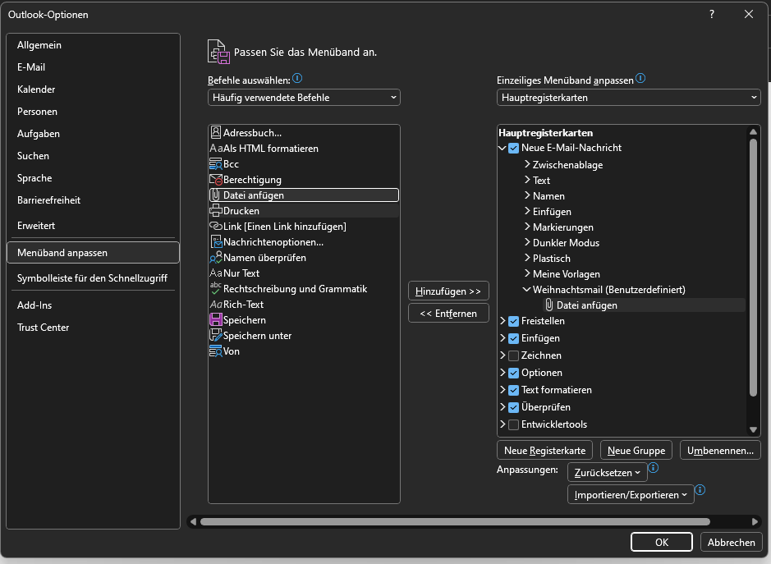

Mit OK das gesamte Fenster schließen

Schritt 3: Weihnachtsmail hinzufügen

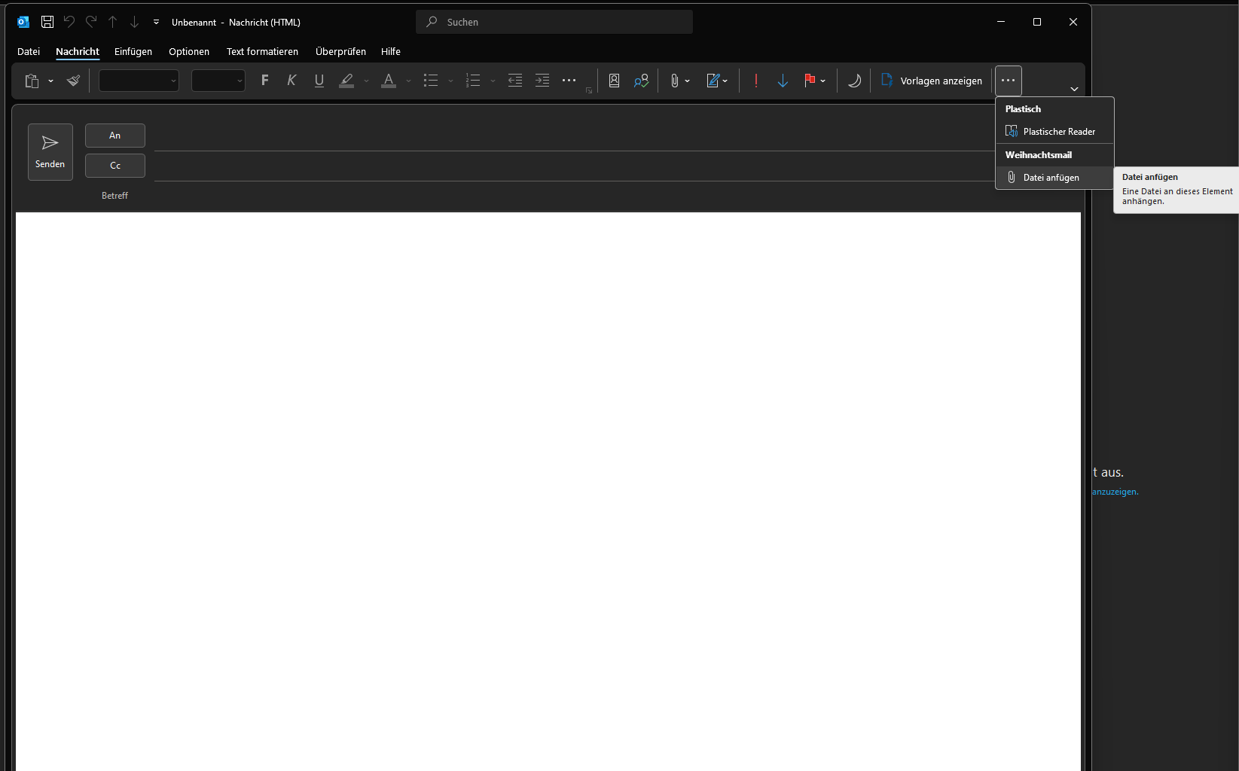

Im gewünschten Verzeichnis die Datei auswählen

!!! WICHTIG !!! Die Datei muss als Text hinzugefügt werden

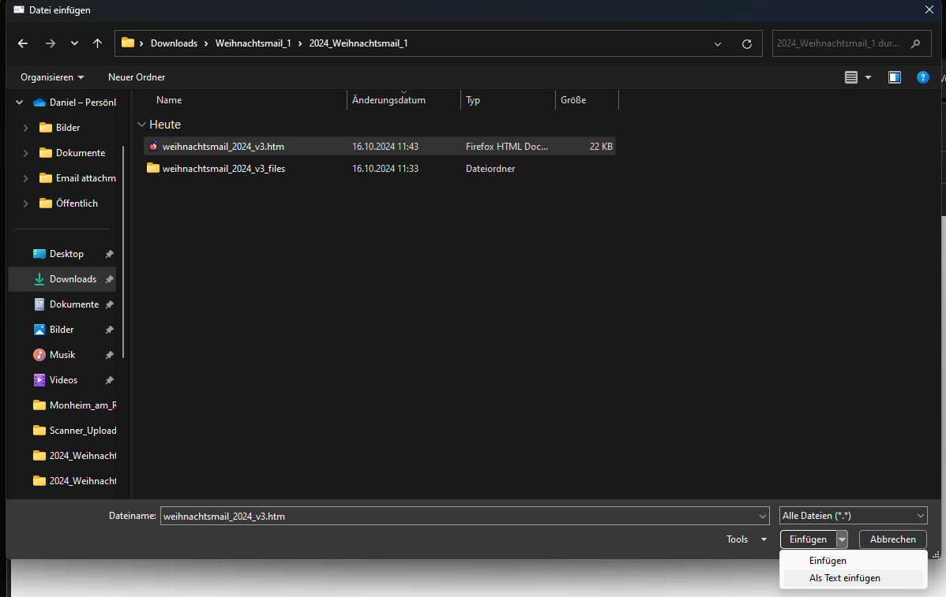

Neben dem „Einfügen“ Button verbirgt sich ein kleiner Pfeil, der lässt uns die Möglichkeit die Datei als Text hinzuzufügen.

--- ENDE ---